OKŁADKA PUBLIKACJI/ ULOTKI/ materiał informacyjny opracowany przez beneficjenta operacji

NAJLEPIEJ U DOŁU WYDZIELONE NA BIAŁYM TLE MIEJSCE NA LOGA I TEKST
<LOGA ZAWSZE W TAKIM UKŁADZIE ABY Z LEWEJ STRONY BYŁA FLAGA UNII Z PRAWEJ LOGO PROW 2014-2020, I W ŚRODKU LOGO LEADER ORAZ INNE LOGA NP. LGD ORAZ BENEFICJENTA POMOCY:
Okładka książki, broszury

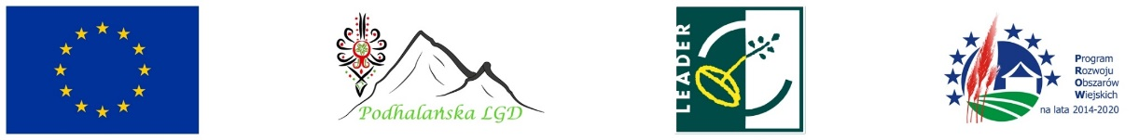
"Europejski Fundusz Rolny na rzecz Rozwoju Obszarów Wiejskich: Europa inwestująca w obszary wiejskie”.
Instytucja Zarządzająca PROW 2014-2020 – Minister Rolnictwa i Rozwoju Wsi. Materiał opracowany przez …<…wkleić nazwę wnioskodawcy beneficjenta>. Operacja pt. " <….WKLEIĆ>... " współfinansowana jest ze środków Unii Europejskiej w ramach PROW 2014-2020, Działanie Wsparcie dla rozwoju lokalnego w ramach inicjatywy LEADER. Cel operacji .......<wkleić cel operacji z umowy przyznania pomocy z umwm>

Materiały prasowe informacyjne:
"Europejski Fundusz Rolny na rzecz Rozwoju Obszarów Wiejskich: Europa inwestująca w obszary wiejskie”.
Instytucja Zarządzająca PROW 2014-2020 – Minister Rolnictwa i Rozwoju Wsi. Materiał opracowany przez …<…wkleić nazwę wnioskodawcy beneficjenta>. Operacja pt. " <….WKLEIĆ>... " współfinansowana jest ze środków Unii Europejskiej w ramach PROW 2014-2020, Działanie Wsparcie dla rozwoju lokalnego w ramach inicjatywy LEADER.

